客户需求调研单

医院名称 |  | 政和县医院 |  | 申请日期 | 2020.09.15
需求系统 |  | 门诊电子病历 |  | 反馈科室 | 信息科
填单人 |  | 严少雄
需求提交人 |  | 严少雄 |  | 联系电话 | 13860071428
问题或需求描述 | 菜单：门诊电子病历（具体窗口或按钮见截图1）  现状：我市自9.1日起，门诊特殊病种结算码有更新，挂号界面中，特殊门诊选择项过了今日之后就不能修改，有些患者没有今日结算，过段时间再来医院结算的话，结算时不能报销。  期望实现内容：医生可以更改本医生挂号下的门诊特殊病种。  需求背景：门诊特殊病种结算码更新，未及时结算的不能报销。
问题类型 |  | 系统BUG □新增需求 □接口 流程改造 □其它服务
工程建议解决方案
信息科或主管部门确认人签字

截图1：
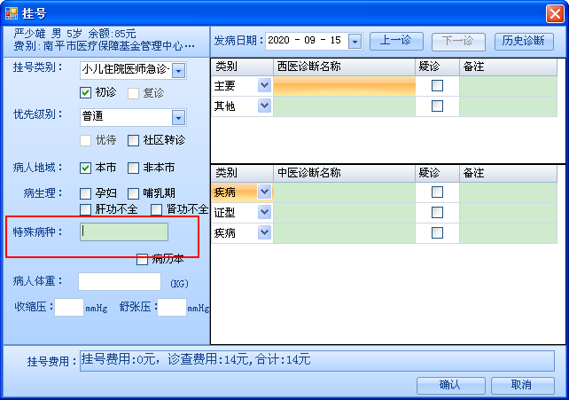

截图2：

